**PENUGASAN MODUL 1**

1. 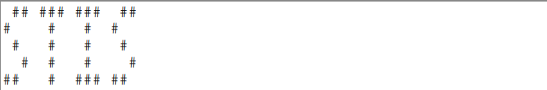

Program STIS;

*uses* crt;

*begin*

  clrscr;

  write(' ## ');

  write('### ');

  write('### ');

  writeln(' ## ');

  write('#   ');

  write(' #  ');

  write(' #  ');

  writeln('#   ');

  write(' #  ');

  write(' #  ');

  write(' #  ');

  writeln(' #  ');

  write('  # ');

  write(' #  ');

  write(' #  ');

  writeln('  # ');

  write('##  ');

  write(' #  ');

  write('### ');

  writeln('##  ');

*end*.

Output :

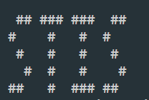

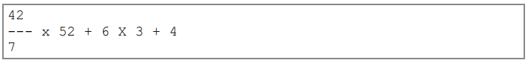

Program Hitung;

*uses* crt;

*begin*

  clrscr;

  writeln('42');

  write('---');

  write(' x ');

  writeln('52 + 6 X 3 + 4');

  writeln('7');

*end*.

Output :

